Beispieleinstellungen für Datev Schnittstelle SKR04
Im folgenden sind beispielhaft die Einstellungen für die IFW Datev Parameter mit dem Datev Standardkontenrahmen SKR04 aufgeführt.
Alle Informationen sind mit größter Sorgfalt zusammengetragen. Trotzdem müssen sie zusammen mit Ihrem Steuerberater alle Einstellungen darauf prüfen, dass sie für Ihre Firma korrekt sind. Wir übernehmen keine Gewähr für Richtigkeit und Vollständigkeit.

Datev Parameter SKR03 oder SKR04
Vorläufige Fassung, Stand 04.01.2021
Letzte Änderungen:
04.01.2021 - Maske DATEV-Parameter A-J angepaßt, Schlüssel D, E, H und I
Dieser Abschnitt gilt für Sie wenn Sie:
- das IFW Update zur Mehrwertsteuerumstellung installiert ist
- Sie die IFW Datev Schnittstelle verwenden.
- oder wenn Sie die IFW Fibu mit Datev Schnitstelle verwenden.
Zur Maske Datev-Parameter wurde eine weitere Maske DATEV-Parameter A-J hinzugefügt. Darin werden weitere Steuerschlüssel für die verschiedenen Zeiträume definiert. Die Steuerschlüssel benötigt Datev bei der Übergabe von Nicht-Automatikkonten.
Die benötigten Menüpunkte finden Sie je nach IFW Version unter Prod/Betrieb| Fibu| DATEV oder Prod/Betrieb| FIBU. Füllen Sie beide nachfolgend gezeigten Masken aus:

Maske DATEV-Parameter
Die folgenden Angaben sind für den Zeitraum AB 01.01.2021 gültig (7% und 19%).
Führen Sie den Menüpunkt Prod/Betrieb| Fibu| DATEV| DATEV-Parameter aus. Es öffnet sich die folgende Maske. Tragen Sie im rechten Bereich die im Beispiel gezeigten Steuerschlüssel ein.
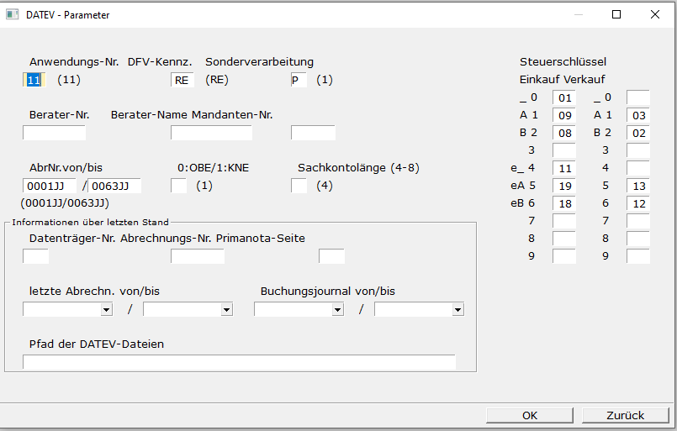
- 02 Inland Umsatzsteuer 7%
- 03 Inland Umsatzsteuer 19%
- 08 Inland Vorsteuer 7%
- 09 Inland Vorsteuer 19%
- 12 EG Umsatzsteuer 7%
- 13 EG Umsatzsteuer 19%
- 18 EG Vorsteuer 7%
- 19 EG Vorsteuer 19%

Maske DATEV-Parameter A-J
Auch hier sind die Angaben für den Zeitraum AB 01.01.2021 gültig (5% und 16% sowie 7% und 19%).
Führen Sie den Menüpunkt Prod/Betrieb| Fibu| DATEV| DATEV-Parameter A-J aus. Es öffnet sich die folgende Maske. Tragen Sie die im Beispiel gezeigten Steuerschlüssel ein sowie das Grenzdatum 31.12.2020.
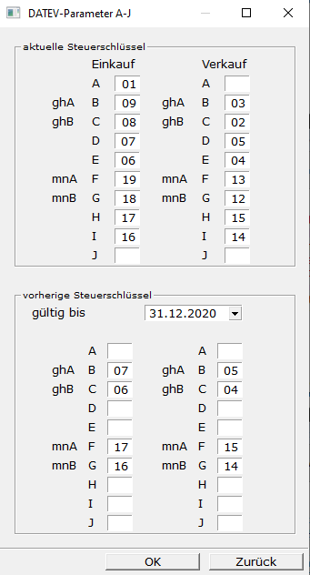
- 04 Inland Umsatzsteuer 5%/7%
- 05 Inland Umsatzsteuer 16%/19%
- 06 Inland Vorsteuer 5%/7%
- 07 Inland Vorsteuer 16%/19%
- 14 EG Umsatzsteuer 5%/7%
- 15 EG Umsatzsteuer 16%/19%
- 16 EG Vorsteuer 5%/7%
- 17 EG Vorsteuer 16%/19%

Erlöskonten SKR04
Vorläufige Fassung, Stand 10.12.2020
letzte Änderung 07.01.2021, neue Konten aktuelles Jahr (16% und 5%)
Dieser Abschnitt gilt für Sie wenn Sie:
- das IFW Update zur Mehrwertsteuerumstellung installiert ist (ab V2.1-13/791, Juni 2020)
- Sie die IFW Datev Schnittstelle verwenden.
- wenn Sie die IFW Fibu verwenden.
Für die Erlöskonten wurde die Maske Erlöskonten/Parameter alter Satz hinzugefügt. Die folgenden Masken sind exemplarisch mit dem SKR03 ausgefüllt. Bearbeiten Sie beide Masken und passen Sie die Konteneinstellungen an Ihre Gegebenheiten an. Sprechen Sie dazu mit Ihrem Steuerberater.

Maske Erlöskonten/Parameter
Die folgenden Angaben AB 01.01.2021 für die Kosten- und Erlöskonten (ohne Warengruppenauflösung) gültig (7% und 19%). Die Konten in dieser Maske bleiben unverändert. Angezeigt werden die Standardeinstellungen, die aber in Ihrem Fall abweichen können.
Führen Sie den Menüpunkt Prod/Betrieb| FIBU| DATEV| Erlöskonten-Parameter aus. Es öffnet sich die folgende Maske.
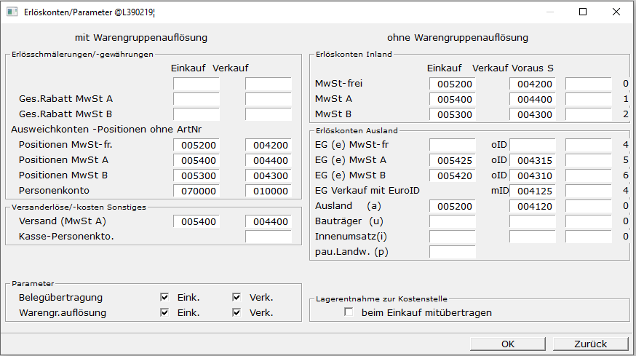
- 5400 Wareneingang 19 % Vorsteuer
- 5300 Wareneingang 7 % Vorsteuer
- 4400 Erlöse 19 % USt
- 4300 Erlöse 7 % USt
- 5425 Innergemeinschaftlicher Erwerb 19 % Vorsteuer und 19 % Umsatzsteuer
- 5420 Innergemeinschaftlicher Erwerb 7 % Vorsteuer und 7 % Umsatzsteuer
- 4315 Erlöse aus im Inland steuerpflichtigen EU-Lieferungen 19 % Umsatzsteuer
- 4310 Erlöse aus im Inland steuerpflichtigen EU-Lieferungen 7 % Umsatzsteuer

Maske Erlöskonten/Parameter alter Satz
Auch hier sind die Angaben AB 01.01.2021 gültig (7% und 19%).
Führen Sie den Menüpunkt Prod/Betrieb| FIBU| DATEV| Erlöskonten-Parameter alte Steuer aus. Es öffnet sich die folgende Maske. Füllen Sie die Maske wie im Beispiel mit Ihren Konten aus. Zu den mit 999999 markierten Einträgen wurden keine Vorgaben durch DATEV benannt. Lassen Sie sich ein geeignets Konto von Ihrem Steuerberater geben.
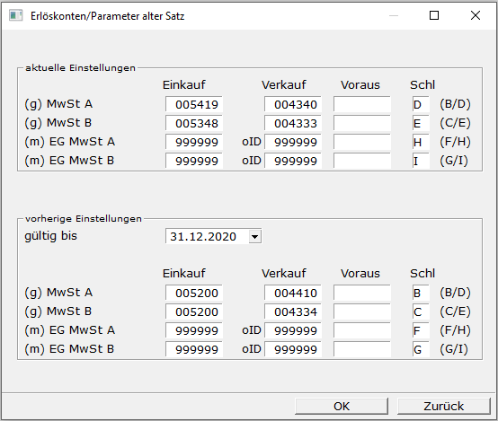
aktuelle Einstellungen:
- 5419 Wareneingang 16 % Vorsteuer (Kennzeichen A, Auto. Steuerbuchung V, Steuerschlüssel D)
- 5348 Wareneingang 5 % Vorsteuer (Kennzeichen A, Auto. Steuerbuchung V, Steuerschlüssel E)
- 4340 Erlöse 16 % USt (Kennzeichen A, Auto. Steuerbuchung U, Steuerschlüssel D, Nr.USt-Voranmeldung 35)
- 4333 Erlöse 5 % USt (Kennzeichen A, Auto. Steuerbuchung U, Steuerschlüssel E, Nr.USt-Voranmeldung 35)
- 999999 Bisher seitens DATEV nicht bekanntgegeben, fragen Sie ihren Steuerberater
- D 16 % Umsatzsteuer
- E 5 % Umsatzsteuer
- H 16 % Umsatzsteuer EG
- I 5 % Umsatzsteuer EG
vorherige Einstellungen (hier werden die Werte eingetragen, die vorher bei aktuelle Einstellungen standen):
Die Werte gelten für Belege, die mit altem Steuersatz und einem Belegdatum vor dem 31.12.2020 erstellt wurden
- 8410 Erlöse 19%
- 8334 Erlöse 7%
- 3200 Wareneingang fragen Sie ihren Steuerberater
- 999999 Bisher seitens DATEV nicht bekanntgegeben, fragen Sie ihren Steuerberater
- B 19 % Umsatzsteuer
- C 7 % Umsatzsteuer
- F 19 % Umsatzsteuer EG
- G 7 % Umsatzsteuer EG

